作 者 推 荐
海迪·巴尔（Heidi Barr ）

作者简介：

海蒂·巴尔（Heidi Barr）是一位作家和健康教练，在推动健康的生活方式方面拥有超过15年的经验。她致力于构建对人类、社区和地球都友好且可持续的生活方式，并在此基础之上建立了自己的事业。她著有两部十分有创意的非虚构图书：《林地狂热》（Woodland Manitou ）和《下一步是什么》（What Comes Next）；两本诗集：《走向光辉的脚步》（Slouching toward Radiance）和《冷泉哈利路亚》（Cold Spring Hallelujah）；还有一本烹饪书：《草原生长：南达科他州山坡上的故事和食谱》（Prairie Grown: Stories and Recipes from a South Dakota Hillside）。她也是《12件小事》（12 Tiny Things）的合著者。她和她的家人住在明尼苏达州，他们在那里打理一个大菜园，探索自然，并尽最大努力过简单的生活。

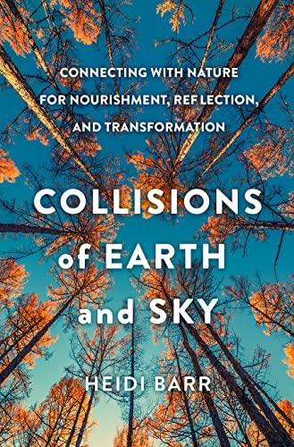
中文书名：《天地碰撞：与自然相连，获得滋养、反思和转变》
英文书名：COLLISIONS OF EARTH AND SKY: CONNECTING WITH NATURE FOR NOURISHMENT, REFLECTION, AND TRANSFORMATION
作 者：Heidi Barr
出 版 社：Broadleaf Books
代理公司：Defiore /ANA/Lauren Li
页 数：222页
出版时间：2023年1月
代理地区：中国大陆、台湾
审读资料：电子稿
类 型：时尚生活

内容简介：

研究表明，花一些时间在自然环境中对人大有裨益，这些好处包括从降低血压到提高免疫力，再到增强幸福感等种种效果。对自然抱有欣赏态度的人往往能够获得更多的欢乐时刻，也更具创新精神。与自然联系有助于我们成为更全面的人和更好的地球公民。但是，我们的快节奏的生活往往切断了我们与自然的联系。

《天地碰撞》这本书邀请人们通过与自然和谐相处的方式进行生活，多加关注我们自己和更大的集体内部发生的事情。阅读本书，我们会在健康教练兼诗人海蒂·巴尔的带领下，进行一次自我探究的旅程，探索我们的根源，了解成为一名好的社区成员意味着什么——对其他人和我们的非人类的邻居都是如此——并将这些真相和教训整合起来，以便我们能够为治愈世界做出贡献。巴尔向我们展示了一种让大自然成为我们美好生活的一部分的方法，为我们继续探索自我带来了希望，提供了灵感。

《天地碰撞》汇集了引领我们前去探索的反思、诗歌和邀请，呼吁我们拥抱野性，它也是充分享受我们的生活必不可少的一部分。

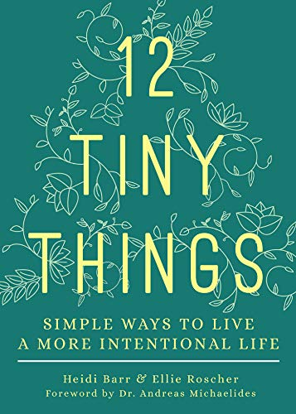
中文书名：《12件小事：简单方法，让你的生活更有意义》
英文书名：12 TINY THINGS: SIMPLE WAYS TO LIVE A MORE INTENTIONAL LIFE
作 者：Heidi Barr and Ellie Roscher
出 版 社：Broadleaf Books
代理公司：Defiore /ANA/Lauren Li
页 数：180页
出版时间：2021年1月
代理地区：中国大陆、台湾
审读资料：电子稿
类 型：时尚生活

内容简介：

在一种认为越大越好的文化中，朝着学习和成长的方向，持续迈出微小的步伐是一项很有挑战性的工作。

在《12件小事》一书中，埃利·罗谢尔（Ellie Roscher）和海蒂·巴尔（Heidi Barr）与我们一起探索了生活里的十二个重要的领域：空间、工作、精神、食物、风格、自然、交流、家庭、感官、创造力、学习和社区。在每一个领域，我们都被邀请采取一个微小的行动，它们将助我们打开提升与进步的大门。

《12件小事》这本书指导我们策划一种精神实践，推动我们过上一种更具反思性、扎根性和意向性的生活。无论你脚下的地面感觉如何，都要相信，根就在那里。通过每次尝试一件小事，你将慢慢地、有目的性的、轻松快乐地找到自我。你可以用温柔来滋养这一自我。

谢谢您的阅读！
请将反馈信息发至：李文浩（Lauren Li）
安德鲁·纳伯格联合国际有限公司北京代表处
北京市海淀区中关村大街甲59号中国人民大学文化大厦1705室
邮编：100872
电话：010-82449901
传真：010-82504200
Email：Lauren@nurnberg.com.cn
网站：www.nurnberg.com.cn
豆瓣小站：英国安德鲁·纳伯格联合国际有限公司的小站 (douban.com)
新浪微博：安德鲁纳伯格公司的微博_微博 (weibo.com)
微信订阅号：“安德鲁﹒纳伯格联合国际有限公司北京代表处”
